Приложение 1 к решению совета депутатов
МО Аннинское городское поселение
от 18.04.2024. №10

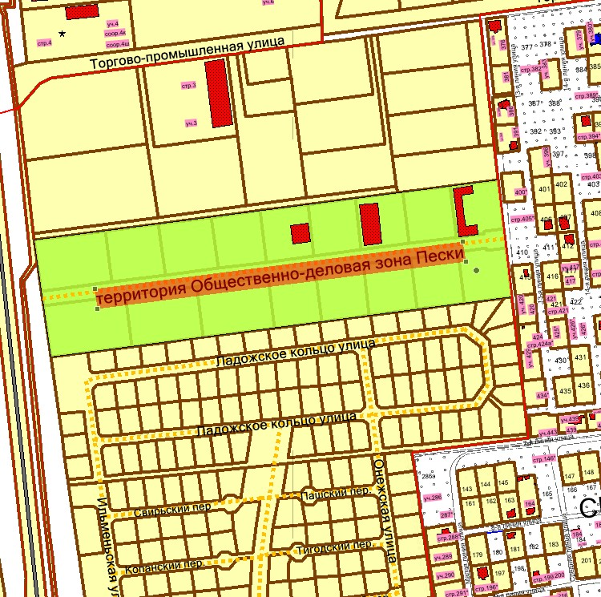

Приложение 2 к решению совета депутатов
МО Аннинское городское поселение
от 18.04.2024 №10

